SỞ GIÁO DỤC & ĐÀO TẠO  TRƯỜNG THCS – THPT  ĐINH TIÊN HOÀNG | ĐỀ KIỂM TRA HỌC KỲ I (2013-2014)  Môn:Vật lý 12  Thời gian làm bài: 60 phút;  (40 câu trắc nghiệm)21/12/2013
Họ, tên thí sinh:............................................................................. Lớp: ................. |  | Mã đề thi 134
(Thí sinh không được sử dụng tài liệu)

Câu 1: Một chất điểm tham gia đồng thời hai dao động điều hòa cùng phương, có phương trình lần lượt là 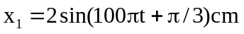 và 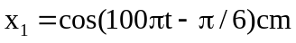 .Phương trình dao động tổng hợp là:
A. 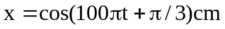 B. 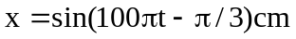
C. 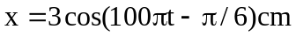 D. 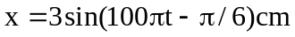
Câu 2: Đoạn mạch xoay chiều RLC nối tiếp, cuộn dây thuần cảm. Đặt vào hai đầu đoạn mạch một điện áp xoay chiều thì điện áp hiệu dụng hai đầu mỗi phần tử là: U_{C} ; U_{L} = 100 V ; U_{R} = 50 V. Biết rằng dòng điện chậm pha hơn điện áp một góc . Điện áp hiệu dụng hai đầu đoạn mạch là
A. 50 V B. 100 V C. 50 V D. 150 V
Câu 3: Trong thí nghiệm giao thoa sóng trên mặt nước, hai nguồn kết hợp S₁ và S₂ dao động cùng tần số 40Hz, tốc độ truyền sóng là 2m/s. Khoảng cách giữa một cực đại và một cực tiểu giao thoa kề nhau trên đoạn thẳng S₁S₂ là :
A. 1,25 cm B. 0,35 cm C. 0,625 cm D. 0,86 cm
Câu 4: Năng lượng vật dao động điều hoà
A. bằng với thế năng của vật khi vật có li độ cực đại.
B. bằng với động năng của vật khi vật có li độ cực đại.
C. bằng với thế năng của vật khi vật qua vị trí cân bằng.
D. tỉ lệ với biên độ dao động.
Câu 5: Chọn phát biểu SAI khi nói về sóng âm.
A. Sóng âm truyền được trong môi trường rắn, lỏng, và khí.
B. Sóng âm trong không khí là sóng dọc.
C. Sóng âm có tần số nằm trong khoảng từ 16 Hz đến 20 kHz.
D. Ở cùng nhiệt độ, tốc độ truyền sóng âm trong không khí nhỏ hơn trong nước.
Câu 6: Một vật thực hiện đồng thời hai dao động điều hòa cùng phương, cùng tần số có biên độ lần lượt là 5cm và 12cm. Biên độ dao động tổng hợp không thể là:
A. A = 8cm. B. A = 6cm. C. A = 12cm. D. A = 9cm.
Câu 7: Phát biểu nào sau đây là không đúng ?
A. Biên độ của dao động riêng chỉ phụ thuộc vào cách kích thích ban đầu để tạo nên dao động.
B. Biên độ của dao động cưỡng bức chỉ phụ thuộc vào biên độ của lực cưỡng bức.
C. Biên độ của dao động tắt dần giảm dần theo thời gian.
D. Biên độ của dao động duy trì phụ thuộc vào phần năng lượng cung cấp thêm cho dao động trong mỗi chu kỳ.
Câu 8: Một vật thực hiện đồng thời hai dao động điều hòa có phương trình lần lượt là 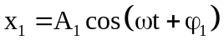 và 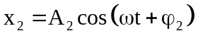. Bieân ñoä cuûa dao ñoäng toång hôïp x = x₁ + x₂ được xác định bởi công thức:
A. 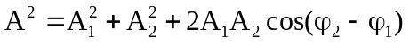 B. 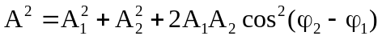
C. 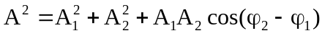 D. 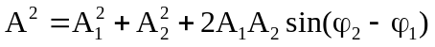
Câu 9: Để giảm công suất hao phí trên một đường dây tải điện xuống 4 lần mà không làm thay đổi công suất truyền đi, ta cần áp dụng biện pháp nào sau đây
A. tăng điện áp giữa 2 đầu đường dây tại trạm phát điện lên 4 lần.
B. giảm đường kính tiết diện dây đi 4 lần.
C. giảm điện trở đường dây đi 2 lần.
D. tăng điện áp giữa 2 đầu đường dây tại trạm phát điện lên 2 lần.
Câu 10: Để hai sóng kết hợp giao thoa triệt tiêu nhau hoàn toàn thì chúng phải có:
A. Hiệu đường đi bằng một số nguyên lần nửa bước sóng.
B. Cùng biên độ và hiệu đường đi bằng một số nguyên lần nửa bước sóng .
C. Hiệu đường đi bằng một số bán nguyên lần bước sóng
D. Cùng biên độ và hiệu đường đi bằng một số nguyên lẻ lần nửa bước sóng
Câu 11: Mạch điện xoay chiều RLC mắc nối tiếp. Hệ số công suất của đoạn mạch được xác định bởi công thức:
A. 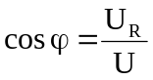 B. 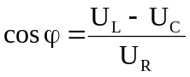 C. 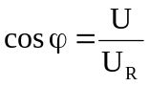 D. 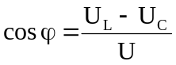
Câu 12: Xác định cường độ âm của một âm có mức cường độ âm là 3 B. Cho I₀ = 10⁻¹² W/m²
A. 10⁻⁹ W/m² B. 10⁻¹⁰ W/m² C. 10⁻⁸ W/m² D. 10⁻⁷ W/m²
Câu 13: Một người quan sát một chiếc phao trên mặt biển thấy nó nhô lên cao 9 lần trong 12 s, khoảng cách giữa hai ngọn sóng kề nhau là 3 m. Tốc độ truyền sóng trên mặt biển là :
A. 4 m/s. B. 3 m/s. C. 1 m/s. D. 2 m/s.
Câu 14: Một vật dao động điều hoà có chiều dài quỹ đạo là 10cm và chu kì bằng 1s. Chọn gốc thời gian là lúc nó đi qua vị trí cân bằng theo chiều dương, phương trình dao động của vật là
A. 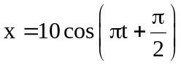(cm) B. 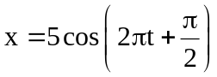(cm)
C. 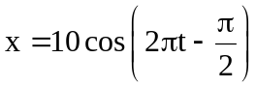(cm) D. 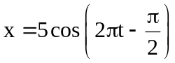(cm)
Câu 15: Đặc điểm nào sau đây là đúng với đặc điểm của máy biến áp dùng để hàn điện?
A. Cuộn thứ cấp ít vòng dây tiết diện nhỏ, cuộn sơ cấp nhiều vòng dây tiết diện lớn.
B. Cuộn thứ cấp nhiều vòng dây tiết diện lớn, cuộn sơ cấp ít vòng dây tiết diện nhỏ.
C. Cuộn thứ cấp ít vòng dây tiết diện lớn, cuộn sơ cấp nhiều vòng dây tiết diện nhỏ.
D. Cuộn thứ cấp nhiều vòng dây tiết diện nhỏ, cuộn sơ cấp ít vòng dây tiết diện lớn.
Câu 16: Một sợi dây đàn hồi nằm ngang có điểm đầu O dao động theo phương đứng với biên độ 6cm, tần số 2Hz. Vận tốc truyền sóng trên dây là 40cm/s. Phương trình sóng tại M cách O một đoạn 5 cm là
A. 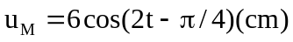 B. 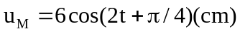
C. 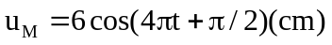 D. 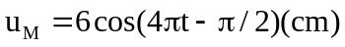
Câu 17: Đoạn mạch RLC nối tiếp, tụ điện có điện dung 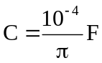, tần số dòng điện 50Hz, trong mạch đang có cộng hưởng điện. Độ tự cảm L của cuộn cảm là
A.  H B.  H C.  H D.  H
Câu 18: Chu kyø dao ñoäng ñieàu hoøa cuûa con laéc ñôn:
A. thay ñoåi taïi nhöõng nôi khaùc nhau treân maët ñaát
B. thay ñoåi khi bieân ñoä thay ñoåi
C. tyû leä thuaän vôùi chieàu daøi daây treo
D. thay ñoåi khi khoái löôïng con laéc thay ñoåi
Câu 19: Đàn ocgan có thể phát ra tiếng đàn giống hệt tiếng đàn guita vì đàn ocgan có thể phát ra âm có
A. cùng mức cường độ âm và cùng tần số với âm đàn ghita phát ra.
B. cùng đồ thị dao động âm với đồ thị dao động âm đàn ghita phát ra .
C. cùng độ to và cùng tần số với âm đàn ghita phát ra .
D. cùng tần số với với âm đàn ghita phát ra .
Câu 20: Chọn phát biểu sai về máy phát điện xoay chiều 1 pha
A. cơ năng làm quay roto phần lớn chuyển thành điện năng
B. khi rôto quay thì trong phần ứng xuất hiện suất điện động cảm ứng xoay chiều
C. được chế tạo dựa vào hiện tượng cảm ứng điện từ
D. để tăng suất điện động hiệu dụng thì phần cảm của máy phải là nam châm điện có nhiều cặp cực
Câu 21: Nếu đoạn mạch điện xoay chiều chỉ có cuộn dây thuần cảm thì
A. cường độ dòng điện hiệu dụng trong mạch tỉ lệ thuận với độ tự cảm của cuộn cảm.
B. cảm kháng tỉ lệ nghịch với tần số của dòng điện xoay chiều.
C. hiệu điện thế tức thời cùng pha với dòng điện tức thời.
D. dòng điện tức thời chậm pha hơn hiệu điện thế tức thời một lượng π/2.
Câu 22: Điện áp hai đầu đoạn mạch xoay chiều 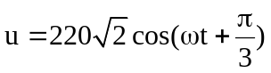(V), cường độ dòng điện trong mạch 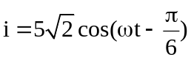(A). Hệ số công suất đoạn mạch là
A. 1 B. 0 C. 0.5 D. 0,86
Câu 23: Một sóng cơ lan truyền trên một đường thẳng từ điểm O đến điểm M cách O một đoạn d. Biết tần số f, bước sóng λ và biên độ a của sóng không đổi trong quá trình sóng truyền. Nếu phương trình dao động của phần tử vật chất tại điểm M có dạng u_{M} (t) = acos2πft thì phương trình dao động của phần tử vật chất tại O là
A. 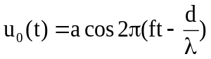 B. 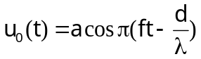
C. 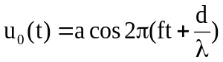 D. 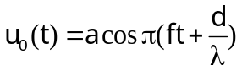
Câu 24: Một máy biến áp lí tưởng có số vòng cuộn sơ cấp và cuộn thứ cấp lần lượt là 2000vòng và 100vòng. Mắc cuộn sơ cấp vào mạng điện xoay chiều 220V-50Hz, khi đó điện áp hiệu dụng giữa hai đầu cuộn thứ cấp là
A. 44V B. 0,1V C. 11V D. 4400V
Câu 25: Một con lắc lò xo gồm một hòn bi có khối lượng m gắn vào lò xo có độ cứng k = 200 N/m, thực hiện được 10 dao động toàn phần trong 2 giây. Lấy 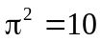. Khối lượng của hòn bi là:
A. 8g B. 0,02g C. 200g D. 8kg
Câu 26: Con lắc lò xo có k = 100N/m, dao động điều hoà với biên độ 5cm. Khi vật cách vị trí biên 2cm nó có động năng là:
A. 0,08 J B. 0,105 J C. 1050 J D. 800 J
Câu 27: Đoạn mạch R, L, C mắc nối tiếp có R = 40; 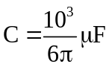 F và 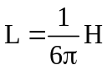. Đặt vào hai đầu đọa mạch điện áp 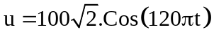 V. Cường độ dòng điện hiệu dụng qua mạch là:
A. 2,5A B. 2 A C. 2 A D. 2,5 A
Câu 28: Mạch điện gồm biến trở R, cuộn dây thuần cảm có 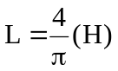, tụ điện 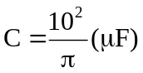. Hiệu điện thế hai đầu đoạn mạch là 100V - 50 Hz. Thay đổi R để công suất của mạch đạt cực đại, khi đó công suất của mạch là:
A. P_{max} = 50 W. B. P_{max}= 16,7 W. C. P_{max} = 20 W. D. P_{max} = 33,3 W.
Câu 29: Trong dao động điều hoà, vận tốc tức thời của vật dao động biến đổi
A. sớm pha so với li độ. B. sớm pha so với li độ.
C. Ngược pha với li độ. D. Cùng pha với li độ.
Câu 30: Nhận xét nào sau đây là không đúng.
A. Dao động duy trì có chu kì bằng chu kì dao động riêng của con lắc .
B. Biên độ của dao động cưỡng bức không phụ thuộc vào tần số lực cưỡng bức.
C. Dao động cưỡng bức có tần số bằng tần số của lực cưỡng bức.
D. Dao động tắt dần càng nhanh nếu lực cản của môi trường càng lớn.
Câu 31: Vôùi goác theá naêng taïi vò trí caân baèng. Choïn caâu sai khi noùi veà cô naêng cuûa con laéc ñôn khi dao ñoäng ñieàu hoøa.
A. Cô naêng baèng theá naêng cuûa vaät ôû vò trí bieân
B. Cô naêng baèng toång ñoäng naêng vaø theá naêng cuûa vaät khi qua vò trí baát kyø
C. Cô naêng baèng ñoäng naêng cuûa vaät khi qua vò trí caân baèng
D. Cô naêng cuûa con laéc ñôn tæ leä thuaän vôùi bieân ñoä goùc
Câu 32: Trong đoạn mạch xoay chiều RLC nối tiếp, cuộn dây thuần cảm. Thay đổi tần số để trong mạch xảy ra hiện tượng cộng hưởng. Chọn phát biểu SAI.
A. Công suất tiêu thụ của đoạn mạch đạt cực đại và hệ số công suất là 1
B. Điện áp hiệu dụng hai đầu cuộn cảm đạt cực đại.
C. Điện áp hiệu dụng hai đầu điện trở đạt cực đại, và điện áp hai đầu điện trở cùng pha với điện áp hai đầu đoạn mạch.
D. Cường độ dòng điện hiệu dụng trong mạch đạt giá trị cực đại.
Câu 33: Một vật dao động điều hòa với phương trình 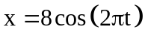 (cm). Ở thời điểm mà li độ của vật bằng 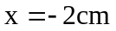và đang đi về vị trí cân bằng thì vận tốc của vật có giá trị
A. 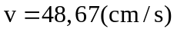 B. 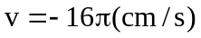 C. 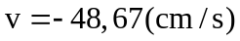 D. 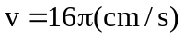
Câu 34: Một máy phát điện xoay chiều một pha có phần cảm là một nam châm có 12 cặp cực, quay với tần số góc 300 vòng/phút. Tần số của dòng điện do máy phát ra là :
A. 50 Hz B. 2,4 Hz C. 60 Hz D. 1500 Hz
Câu 35: Âm trầm là âm có:
A. Cường độ âm nhỏ B. Năng lượng dao động nhỏ
C. Biên độ dao động nhỏ D. Tần số dao động nhỏ
Câu 36: Một con lắc lò xo gồm một lò xo khối lượng không đáng kể, độ cứng k, một đầu cố định và một đầu gắn với một viên bi nhỏ khối lượng m. Con lắc này đang dao động điều hòa có cơ năng
A. tỉ lệ nghịch với khối lượng m của viên bi. B. tỉ lệ với bình phương biên độ dao động.
C. tỉ lệ nghịch với độ cứng k của lò xo. D. tỉ lệ với bình phương chu kì dao động.
Câu 37: Tại nơi có g = 9,8m/s², một con lắc đơn dao động điều hòa với tần số là 0,55Hz. Chiều dài của con lắc đơn đó là :
A. 90cm B. 1,64m C. 1,11 m D. 82cm
Câu 38: Trên mặt nước nằm ngang, tại hai điểm S₁, S₂ cách nhau 8,2cm, người ta đặt hai nguồn sóng cơ kết hợp, dao động diều hoà theo phương thẳng đứng có tần số 15Hz và luôn dao động cùng pha. Biết tốc độ truyền sóng trên mặt nước là 30cm/s và coi biên độ sóng không đổi khi truyền đi. Số điểm dao động với biên độ cực tiểu trên đoạn S₁S₂ là:
A. 6 B. 9 C. 10 D. 8
Câu 39: Đặt điện áp xoay chiều vào hai đầu đoạn mạch RLC nối tiếp. Thay đổi tần số góc thì cường độ dòng điện hiệu dụng khi 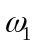= 9 rad/s bằng cường độ dòng điện hiệu dụng khi 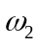= 16 rad/s. Tần số góc của dòng điện khi xảy ra cộng hưởng là
A. 7 rad/s B. 1,3 rad/s C. 12 rad/s D. 25 rad/s
Câu 40: Một máy biến thế có cuộn sơ cấp gồm 500 vòng dây, cuộn thứ cấp có 1000 vòng dây, mắc vào mạng điện xoay chiều có hiệu điện thế U₁ = 200V. Biết công suất của dòng điện 200W. Cường độ dòng qua cuộn thứ cấp có giá trị ( máy được xem là lí tưởng)
A. 10A B. 2A C. 0,5A D. 4A

-----------------------------------------------
----------- HẾT ----------

